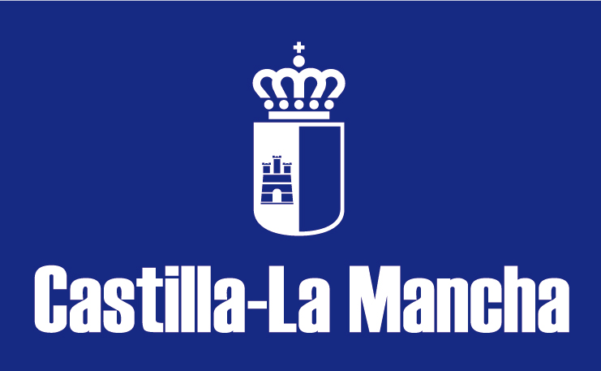 |  | CEIP Miguel de Cervantes  Plan de Trabajo Individualizado
NOMBRE |  |  | CURSO |  | 1º trimestre
En cumplimiento del Decreto 66/2013 por el que se regula la atención especializada y la orientación educativa y profesional del alumnado en la Comunidad de Castilla La Mancha, presentamos el Plan de Trabajo individualizado del alumno o alumna citado.
APRENDIZAJES
Contenidos, criterios de evaluación, estándares de aprendizaje evaluables y competencias clave
LENGUA CASTELLANA Y LITERATURA
MATEMÁTICAS
CIENCIAS DE LA NATURALEZA
CIENCIAS SOCIALES
INGLÉS
EDUCACIÓN FÍSICA
EDUCACIÓN ARTÍSTICA (MÚSICA)
EDUCACIÓN ARTÍSTICA (PLÁSTICA)
RELIGIÓN CATÓLICA O VALORES SOCIALES Y CÍVICOS
OTROS APRENDIZAJES

Procedimiento de evaluación

Aspectos organizativos

En Villafranca de los Caballeros, a ___

Firma del tutor o tutora

